 | Universidad Católica Andrés Bello Facultad de Ingeniería  Escuela Ingeniería de Telecomunicaciones  Sistemas de Radiodifusión (SRD)  Integrantes: Iliana Semprun y Andrea Ferrer | 

Cuadro Comparativo: Componentes de una Estación de Radio y TV
Objetivo
Comparar los diferentes sistemas que conforman una estación de radio y una estación de televisión, destacando sus similitudes y diferencias en los procesos de generación, procesamiento y distribución de las señales de radiodifusión.

Componente | Estación de Radio | Estación de Televisión
1. Estudios de grabación o en vivo
  Cabina pequeña e insonorizada. Tiene micrófonos, consola de audio, computadora y audífonos. Se usa para locutar, poner música y grabar podcasts.
  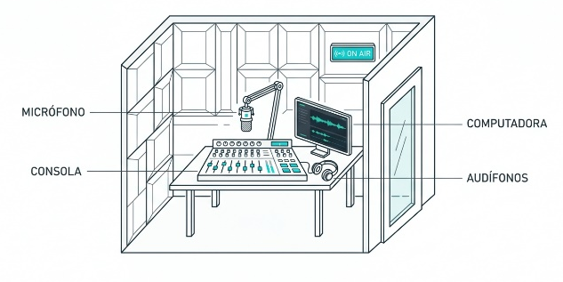
  Diagrama de un estudio de radio
  Estudio grande. Tiene cámaras, luces, micrófonos, escenografía y monitores. Se usa para grabar noticieros y programas en vivo.
  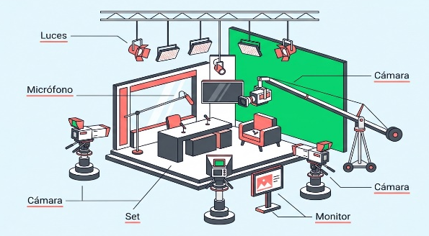
  Diagrama de un estudio de TV
2. Salas de recepción de señales | Reciben señales por antenas, satélite o internet. Se usan para recibir música, noticias y transmisiones de enviados especiales. | Reciben señales por antenas parabólicas (satélite), microondas y fibra óptica. Se usan para recibir videos en vivo de otros lugares.
3. Salas de edición y archivos | Computadoras con software de audio (Audacity, Adobe Audition). Discos duros y servidores. Se editan voces, música y se guardan audios. | Computadoras potentes con software de video (Premiere, DaVinci). Servidores grandes. Se editan videos, imágenes y se guardan archivos pesados.
4. Salas de control de calidad | Monitores de audio y vúmetros. Se revisa que el sonido no se distorsione, que no haya ruidos molestos y que el volumen sea el correcto. | Monitores de video y osciloscopios. Se revisa que la imagen sea nítida, que los colores estén bien y que el audio esté sincronizado.
5. Sala de control maestro | Es el corazón de la radio. Tiene la consola principal y la computadora de automatización. Decide qué programa sale al aire y coordina la programación. | Es el cerebro de la TV. Tiene un panel con muchos monitores y una consola de video. Decide qué cámara o video sale al aire y coordina toda la transmisión.
6. Sala de distribución de la señal
  Tiene el transmisor de AM/FM, la antena y equipos de enlace satelital o internet. Envía la señal a los radioescuchas.
  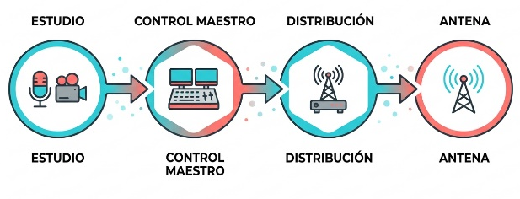
  Flujo de la señal: Estudio → Control Maestro → Distribución → Antena
  Tiene el transmisor de VHF/UHF, antenas, satélite, cable (CATV), fibra óptica e IPTV. Envía la señal a los televidentes.
  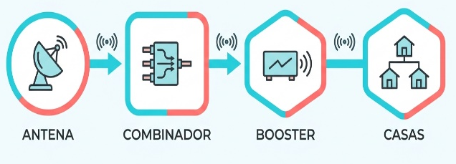
  Esquema del sistema CATV: Antena → Combinador → Booster → Casas

